**营运部发【2023】 028 号 签发人：刘晓清**

**关于门店员工陈昌敏、韩守玉、张龙禹无故旷工的通报批评**

公司全体员工：

根据人事部1月考勤记录发现陈昌敏、韩守玉、张龙禹三名员工在没有办理任何请假手续的情况下，无故旷工。此行为已严重违反了公司相关规章管理制度，给公司的正常工作带来了影响。为严肃纪律，维护正常的工作秩序，确保公司相关规章管理制度的顺利实施，根据公司考勤管理制度，旷工一天扣除当月三天基本工资和绩效工资。三名员工旷工时间具体如下：

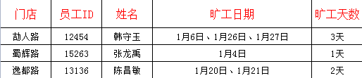

望大家引以为戒，遵守公司各项规章制度，加强工作责任心，忌随意旷工、迟到。请假必须经过片长同意并钉钉走完流程，不得随意更改排班，严格按照班次上班。后若再次出现此行为，必将严惩不贷。

营运部

2023年2月15日

**主题词：关于 门店员工无故旷工 事件通报**

**拟稿：王倩倩 核对：谭莉杨**